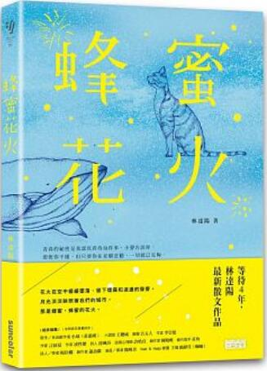
新 书 推 荐
類 別: 文學小說
中文書名：《蜂蜜火花》
作 者：林達陽
出 版 社：三采文化
代理公司：ANA
出版日期：2019.03.01
頁 數：208頁（平裝＼雙色印刷）
審讀資料：樣書＼部份樣章

內容簡介：

詩人林達陽 全新散文創作
42篇奇幻動物 ╳ 溫柔書寫
「更遠的地方傳來大船的汽笛鳴聲，
隱隱約約，好像有著什麼穿過透明的海風，
終於抵達了我們所在之處，
在陽光中，綻放出燦爛而乾淨的光芒。」
青春的祕密是我認真看待每件事，小聲告訴你，
即使你不懂，但只要你在並願意聽，一切就已足夠。
寫給已經長大、但心中還住著純真年少的你；
也寫給仍身在青春，卻深深困惑的你。
關於愛與友情，關於善意與純真，
關於通往夢想的種種可能路徑，
那些屬於年少的祕密基地，那些奇蹟一般的相遇與好運，
你還記得嗎？
陌生美麗的動物，魔幻迷人的場景，
看似最神祕、最不可解的，
卻往往最貼近你我最柔軟的內心。
蜂蜜色的時光，一閃即逝的熾燦花火，緊貼著心臟輕聲提問：
「我們最初天真相信的那些事情，還有成真的機會嗎？」

作者介紹：

林達陽
屏東出生，高雄人。雄中畢業，輔大法律學士，國立東華大學藝術碩士。
曾獲三大報文學獎、台北文學獎、香港青年文學獎、教育部文藝創作獎、優秀青年詩人獎等。
喜歡陽光燦爛的海岸，喜歡夢、搖滾樂、現代詩，漸漸也喜歡散文、動物星球頻道、以及真實。
照顧過小魚和小鼠，種過花卉和草葉，儲藏了許多回憶、故事、想念和祕密。
後來養了一隻貓。她將全部都連結在一起了，像是一個美麗的提醒：我們認真生活的每一時刻，都是為了學習愛的種種可能。
詩集：《虛構的海》、《誤點的紙飛機》
散文：《慢情書》、《恆溫行李》、《再說一個秘密》、《青春瑣事之樹》

目錄：
輯一 遠方
→我們仍是乾淨的孩子，以想像力代替眼睛，去看更美麗卻也更殘酷的遭遇。
永恆的港（雷龍）／一直沒有長大（猴子）
現在我們看見（藍鯨）／與更小的我一起前進（狐獴）
琥珀一樣守護（虎）／緊跟著我們的列車（黑馬）
現在我們來到這裡（羊）／朝著我們的方向而來（犀牛）
共同擁有祕密（小鯨魚）／或許有路（鹿）
龐然大物（水怪）／方向感（紅蓮燈）
將往哪裡去（斑馬）／遠遠看見新世界（長頸鹿）
輯二 生活漫遊
→動物像是通往平行世界的捷徑，不同的可能閃爍發光，看見了就能抵達嗎？
在時間的深處（土撥鼠）／野生文明（野牛）
消失的淡藍色月亮（石虎）／狩獵微光（螳螂）
始終記得我（虎鯨）／時間裡的旅行（白貓）
來自某一時刻（蛇和鼠）／住在時間的身體裡（蟬）
隱密小傷（啄木鳥）／小小的洞（刺蝟）
顛倒世界（蝙蝠）／夢與時間（貓）
不再毀壞之物（壁虎）／微小奇蹟發生的時刻（飛鼠）
只有沉默的人了解我（鸚鵡）／夜的深處（貓頭鷹）
輯三 看見花火了
→長大後的種種念想無處抒發，跟蹤著這些動物，回到心裡最深的洞穴安放。
樹上的豹（豹）／飛禽區（鳳凰）
一直在我們身邊（麒麟）／鱷雀鱔（鱷雀鱔）
所在之處（龍）／那些阻礙以及挽留我們的（幼獸）
彷彿停在這裡（駱駝）／我們的海（水獺）
背景（狼）／最好的時候（蝴蝶）
某個地方（獨角獸）／蜂蜜花火（蜜蜂）

版權聯絡人：
Dony Hsu ( 许伯全)
Email： service@nurnberg.com.tw∣2366175957＠qq.com

